ЧАЙНИК
EDENhome GWK-0110


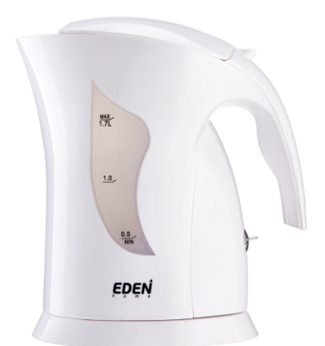

Инструкция по применению

Для Вашей безопасности перед первым использованием электроприбора внимательно прочтите правила использования, что бы получить важную информацию для Вашей безопасности и управления электроприбором.

Технические характеристики:
- Напряжение: 220-240В
- Мощность: 2000 Вт
- Объем: 1,7 л.
Меры безопасности:
- Перед применением чайника внимательно прочитайте инструкцию.
- Убедитесь, что рабочее напряжение прибора (обозначено на нижней части чайника и подставки) соответствует напряжению сети вашего дома. Если напряжение не соответствует, свяжитесь с продавцом и не включайте чайник в сеть.
- Не допускайте, чтобы электрический шнур свешивался со стола, а также следите, чтобы он не касался горячих поверхностей.
- Не используйте прибор в непосредственной близости от горячего газа, электропечи или духовки.
- Не включайте чайник, не наполнив его водой, чтобы избежать порчи нагревающих элементов.
- Устанавливайте чайник на твердую, устойчивую поверхность, а также храните его в недоступных для детей местах, чтобы избежать опрокидывания чайника и избежать травм людей и повреждений прибора.
- Во избежание удара электрическим током, возникновения возгорания и травм не погружайте электрический шнур, электророзетку и сам прибор в воду или другие жидкости.
- Во время кипения воды, а также сразу по завершении кипения, избегайте контакта с паром, исходящим из носика чайника. Не открывайте крышку прибора сразу после кипячения.
- Будьте осторожны при наливании из чайника горячей воды, наклоняйте чайник с осторожностью.
- Подставка, которая входит в комплект поставки, предназначена только для данного чайника, но не для других целей.
- Отключайте прибор от электросети, когда он не используется.
- Если вы случайно включили чайник, когда в нём нет или мало воды, он автоматически отключится. В этом случае, необходимо подождать, чтобы чайник остыл, после чего можно заливать воду.
- Внимательно открывайте крышку чайника для подливания воды, когда он горячий.
- Будьте осторожны при переносе чайника, наполненного кипятком.
- Данный прибор не предназначен для использования его детьми, а также людьми с ограниченными физическими и психологическими возможностями. Это возможно при внимательном наблюдении и предварительном инструктировании со стороны ответственных лиц.
- Данный прибор не является игрушкой. Не позволяйте детям играть с ним.
- Электрический чайник предназначен только для бытового использования. Не используйте прибор вне помещений.
- Применение в работе чайника аксессуаров, не рекомендованных производителем прибора, может вызвать возгорание, электрошок или травмы.

- Отключите чайник от сети перед его чисткой, а также при долгом его неиспользовании. Дайте прибору остыть перед его чисткой.
- Чтобы отключить чайник от сети, сначала выключите его.
- Если имеются какие-либо повреждения сетевого шнура чайника, он должен быть заменён производителем, сервисным центром или профессионалом во избежание травм.
- Данный чайник имеет штепсельную розетку. Перед включением её в сеть проверьте, что Ваша розетка в доме имеет заземление.
- Используйте чайник только в соответствии с его назначением.
- Используйте под чайник только ту подставку, которая входит в комплект поставки.
- Если в чайник залить воды больше максимально предельного уровня, во время кипения вода может расплескаться.
- Убедитесь, что крышка чайника закрыта и не открывайте её в процессе кипячения воды. Это может привести к ожогам.
- Сохраните данную инструкцию.
- Будьте особенно внимательны, если прибором пользуются дети.
- Не опускайте чайник в воду во время его чистки.

Основные детали чайника:

1. Крышка  2. Носик  3. Корпус  4. Индикатор уровня воды  5. Кнопка выключение  6. Подставка  7. Ручка  8. Кнопка открытия крышки | 1  2  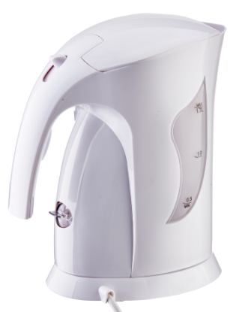  8  3  4  5  7  6

Перед первым использованием
Перед первым использованием рекомендуется промыть чайник. Налейте в прибор воды до максимальной отметки, доведите её до кипения, воду слейте. Повторите процедуру дважды. Протрите чайник.

Эксплуатация чайника
- Для наполнения чайника водой снимите его с подставки, откройте крышку нажатием на кнопку открывания крышки и налейте воду. Воду в чайник можно также налить через носик. Уровень воды в чайнике не должен превышать максимальной отметки (1,7 литра) на шкале, но и не должен быть ниже минимальной отметки (0,5 литра). Если воды в чайнике будет недостаточно, он отключится автоматически до начала кипения.
ВНИМАНИЕ: Не превышайте уровень воды в чайнике выше максимальной отметки, т.к. она может выплеснуться во время кипения. Плотно закройте крышку чайника перед подключением его к сети.
- Поместите наполненный чайник на подставку.
- Подключите вилку чайника к розетке. Нажмите на кнопку выключателя (на ручке). Начинается подогрев воды. Чайник отключится автоматически, когда вода закипит. Вы можете отключить подогрев чайника в любой необходимый для Вас момент, нажав на кнопку выключателя.
ВНИМАНИЕ: Убедитесь, что кнопка выключателя не содержит помех, а крышка чайника плотно закрыта, т.к. в противном случае чайник отключится автоматически.
- Снимите чайник с подставки и наливайте вскипяченную воду.
ВНИМАНИЕ: Осторожно наливайте воду из чайника, т.к. кипящая вода может стать причиной ожогов. Не открывайте крышку чайника, когда в нём горячая вода.
- Чайник не начнёт повторное кипячение, пока вы не нажмёте на кнопку выключателя. Чайник может оставаться на подставке, когда не используется.
ВНИМАНИЕ: Убедитесь, что электричество не подключено, когда прибор не используется.

Система защиты от перегрева
Если вы случайно включили чайник, когда в нём нет или мало воды, он автоматически отключится. В этом случае, необходимо подождать, чтобы чайник остыл, после чего можно заливать воду.

Чистка и уход
Всегда отключайте прибор от сети перед чисткой.
- Никогда не опускайте чайник или электрический шнур в воду. Не допускайте попадания влаги в составляющие прибора.
- Протрите внешнюю поверхность чайника влажной тканью. Не применяйте токсические чистящие средства.
- Периодически промывайте фильтр чайника. Для Вашего удобства фильтр может быть удалён из чайника во время его чистки. Для установки фильтра обратно, вставьте его в поддерживающие насечки внутри чайника.
ОСТОРОЖНО: Не используйте химические или абразивные чистящие средства для мытья чайника, а также металлические предметы для его чистки.

Удаление накипи
Кипячение в чайнике водопроводной воды может привести к появлению накипи. Для удаления накипи используйте жидкий антинакипин, нетоксичный очиститель.

Хранение
Когда прибор не используется, электрический провод может быть смотан и вложен под подставку чайника.

Утилизация
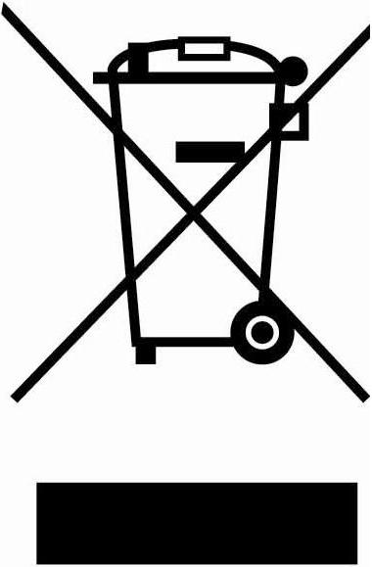
Данный электрический прибор не может быть утилизирован вместе с бытовым мусором. Пожалуйста, обратитесь в ближайший центр утилизации.

Уважаемый покупатель
Благодарим вас за приобретение продукции Eden!
При покупке изделия проверьте комплектность изделия
Перед началом эксплуатации устройства внимательно изучите инструкцию по эксплуатации, гарантийный срок изделия Eden – 12 месяцев со дня покупки.
Исправления, зачеркивания или другие изменения в гарантийном талоне не допустимы и приводят к потери гарантийного обслуживания.
Данным гарантийным талоном производитель подтверждает принятие на себя обязательств по удовлетворению требований потребителя, установленных действующим законодательством о защите прав потребителей, в случае обнаружения недостатков изделия. В месте с тем, компания производитель оставляет за собой право отказать в гарантийном сервисном обслуживании изделия в случае несоблюдения изложенных ниже условий.
Гарантия не распространяется на недостатки (неисправности) изделия, вызванные случаями причинами:

Условия гарантии
- Гарантия действительна только при наличии правильно и четко заполненного гарантийного талона с указанием, даты продажи, гарантийного срока, четкими печати фирмы – продавца.
- Серийный номер и модель изделия должны соответствовать указанным в гарантийном талоне.
Изделие снимается с гарантии в случае нарушения правил эксплуатации, изложенных в Инструкции по эксплуатации.
Изделие снимается с гарантии в следующих случаях:
а) Если изделие имеет следы постороннего вмешательства или была попытка ремонта изделия.
б) Если обнаружены несанкционированные изменения конструкции или схемы изделия за исключением случаев, оговоренных в Инструкции по эксплуатации.
в) Если аппаратура предназначенная, для работы в бытовых условиях, использовалась для производственных или коммерческих целей.
г) Если имеются исправления в гарантийном талоне.
- Гарантия не распространяется на следующие неисправности:
а) Механические повреждения.
б) Повреждения, вызванные попаданием внутрь изделия посторонних предметов, веществ, жидкостей.
в) Повреждения, вызванные стихией, пожаром, бытовыми факторами.
г) Повреждения, вызванные не соответствием Государственным стандартам параметров питающих, телекоммуникационных, кабельных сетей и других внешних факторов.
д) Повреждения, вызванные использованием нестандартных расходных материалов и запчастей.
- Гарантия не распространяется на расходные материалы.

Модель
Дата продажи
Торговая организация |  | М.П.
Подпись продавца |  | М.П.

